多空-弹簧策略-上证综指
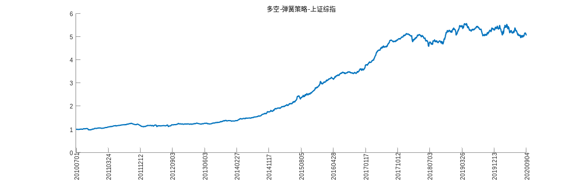
多空-弹簧策略-沪深300
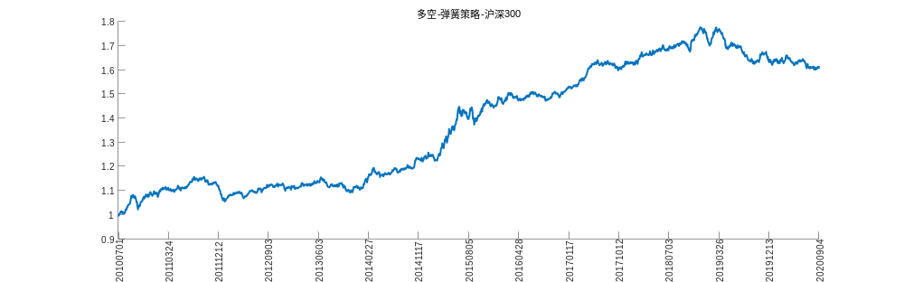
多空-弹簧策略-中证500
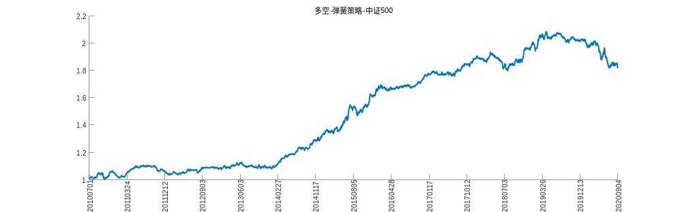
多空-弹簧策略-A股市场
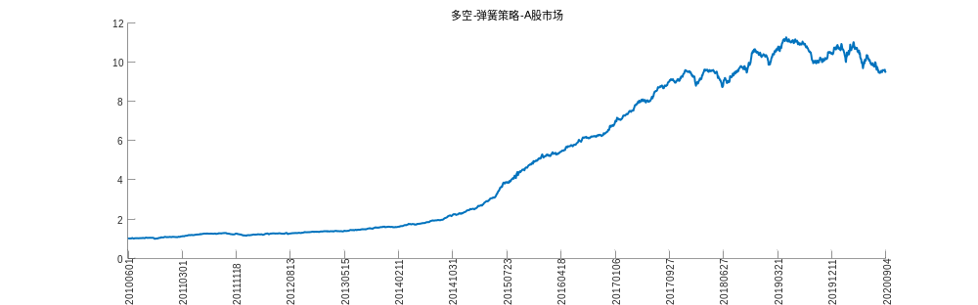
多空-动量上涨加减速-上证综指
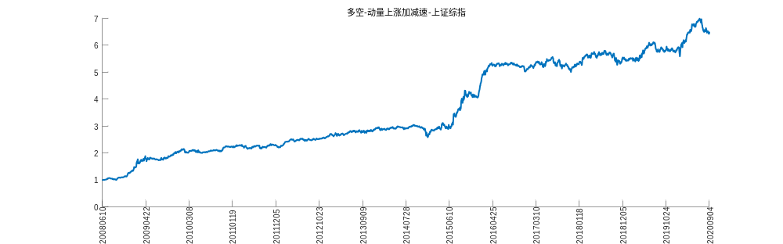
多空-动量上涨加减速-沪深300
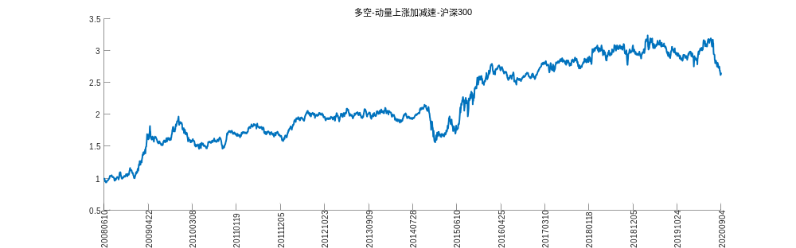
多空-动量上涨加减速-中证500
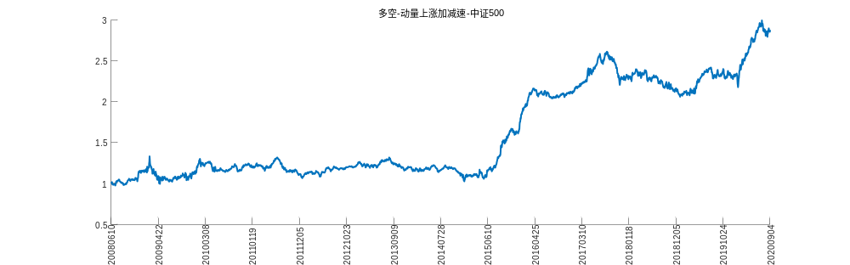
多空-动量上涨加减速-A股市场
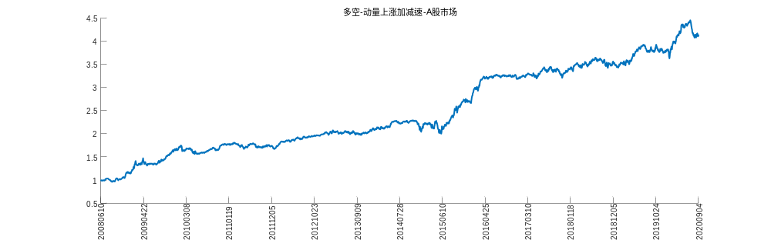
多空-动量下跌加减速-上证综指
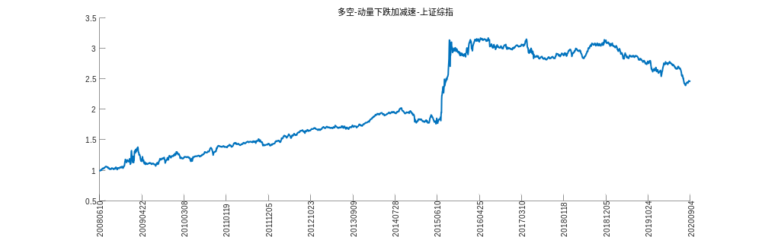
多空-动量下跌加减速-沪深300
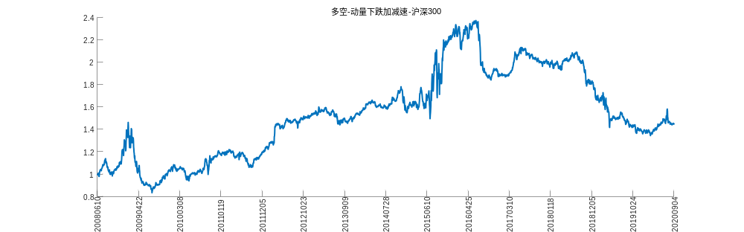
多空-动量下跌加减速-中证500
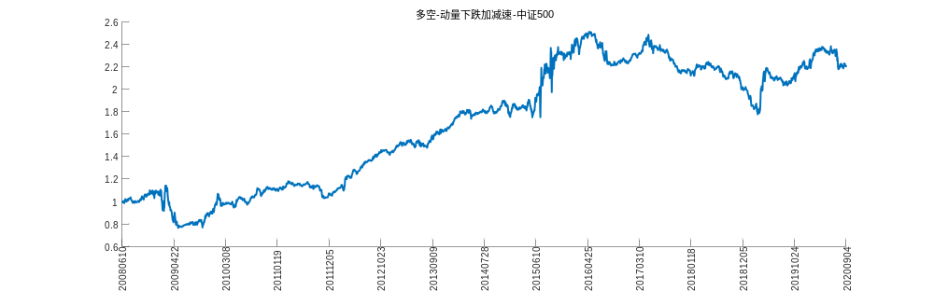
多空-动量下跌加减速-A股市场
